Подвиг, живущий в сердцах.
В деревне Сатино – Русское поселения Щаповское находится погост, при входе в него виден указатель: «Здесь похоронен Герой Советского Союза Иван Григорьевич Похлебаев». Я захотел поподробнее узнать о подвиге нашего земляка, которому при жизни вручили Звезду Героя.
Первое, что я сделал - посетил школьный музей «Подвиг». В музее содержится много материала и подлинных документов, принадлежащих Похлебаеву Ивану Григорьевичу. Из информации я узнал, что он родился в 1917 году в городе Подолянь Орловской области в семье крестьянина Похлебаева Григория Тихоновича и Похлебаевой Анны Даниловны. В 1930-х годах переехал с родителями в подмосковный Подольск, окончил в 1932 году седьмой класс и в 1932 году поступил учиться в ФЗУ на завод КЭС, где работал до 1935 года, а в дальнейшем в 1937 году он устроился на завод слесарем – сборщиком. 6 мая 1938 года по январь 1939 года Иван Григорьевич стал курсантом высшей парашютной школы в Голицыно. С января 1939 по декабрь он – летчик-инструктор Ногинского аэроклуба. С декабря 1939 года по декабрь 1940 года - курсант Ульяновской военной школы пилотов. В дальнейшем с декабря 1940 года по сентябрь 1942 года Похлебаев И.Г. служит летчиком-инструктором Цнорис – Цхалинской военной школы пилотов. В 1942 году в составе 4 - ой воздушной армии в качестве военного летчика начался боевой путь Похлебаева Ивана Григорьевича. В том же 1942 году его отец умер по болезни, брат Николай 1922 года рождения погиб в бою. Иван Григорьевич был командиром авиаэскадрильи, он учил молодых летчиков искусству воздушного боя, прививал им храбрость и мужество в бою личным примером. Сам Иван Григорьевич сбил 18 самолетов противника в воздушных боях. Умелое руководство боевой работой эскадрильи дало возможность того, что летчики его эскадрильи с 20 ноября 1943 года по 8 мая 1944 года на самолетах Аэрокобра произвели 476 боевых вылетов и в воздушных боях сбили 51 самолет противника, потеряв при этом одного своего летчика. Иван Григорьевич, будучи ведущим группы, неоднократно побеждал превосходившего по численности врага. 15 февраля 1944 года его группа из четырех самолетов сбила десять вражеских самолетов, не имея потерь. В небе над Кубанью бок о бок в одной дивизии он сражался с Александром Покрышкиным. И.Г. Похлебаев вошел в список лучших летчиков России с 1936 по 1953 год. В Великую Отечественную войну он участвовал в боях за освобождение северного Кавказа, Крыма, Белоруссии, стран Восточной Европы, в штурме Берлина - где и закончился его боевой путь.
23 февраля 1945 года Указом Президиума Верховного Совета СССР Ивану Григорьевичу Похлебаеву было присвоено звание Героя Советского Союза. Он был награжден Орденом Ленина, тремя Орденами Красной Звезды, Орденом Александра Невского, Звездой Героя и множеством других наград. В 1958 году Иван Григорьевич был уволен в запас в звании подполковника. В дальнейшем его жизнь была связана с Подольском. Работал в ГПТУ – 27 мастером производственного обучения, затем до ухода на пенсию на заводе имени Орджоникидзе. На протяжении многих лет Иван Григорьевич вел большую работу по военно-патриотическому воспитанию юных подольчан и отдал этому благородному делу щедрость своей души. В 2000 году школе № 8 города Подольска присвоено звание имени Героя Советского союза И.Г. Похлебаева. 23 февраля 2000 года на 83 году Ивана Григорьевича не стало, он был похоронен в деревне Сатино – Русское, где похоронен ученик нашей школы Евгений Родионов.
Все дальше и дальше уходят в прошлое события той войны, но наша задача знать и помнить тех, кто защищал нашу Родину.
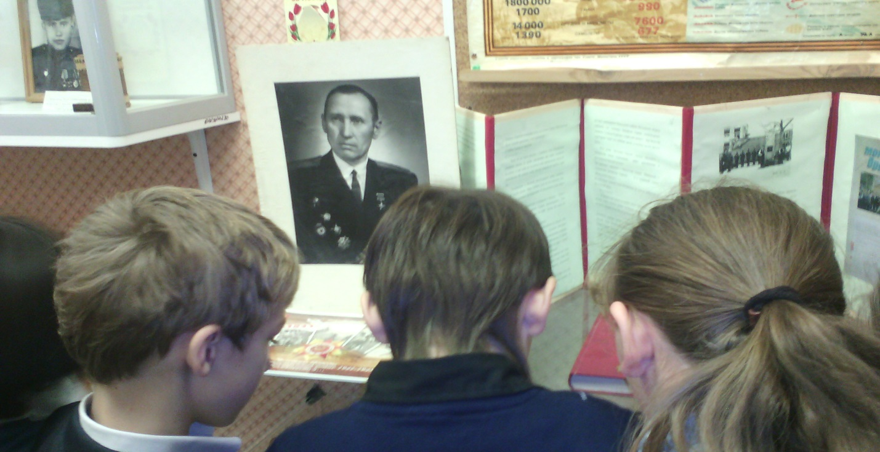
Экспозиция, посвященная И.Г. Похлебаеву

